Java程式學習匯整

開發環境

eclipse

Window builder

示意圖
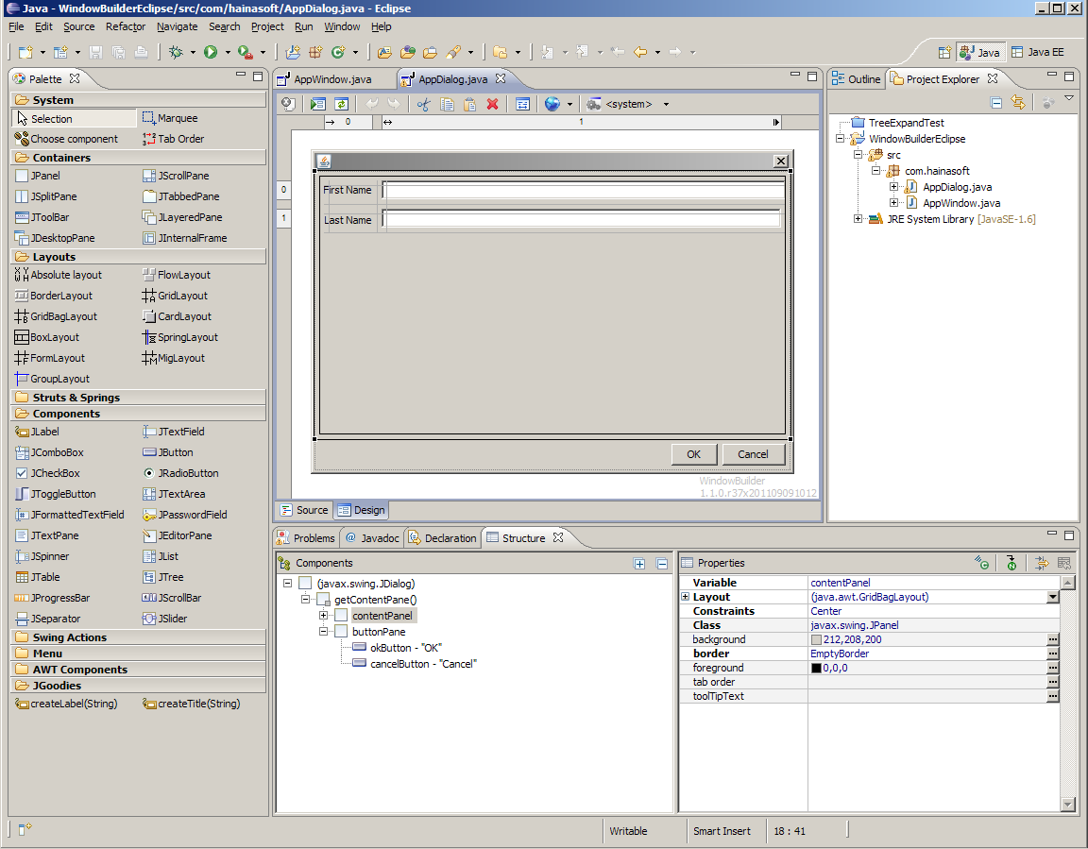

說明（圖形化的視窗開發介面）

安裝方法

啟動eclipse

點Help -> Install New Software…
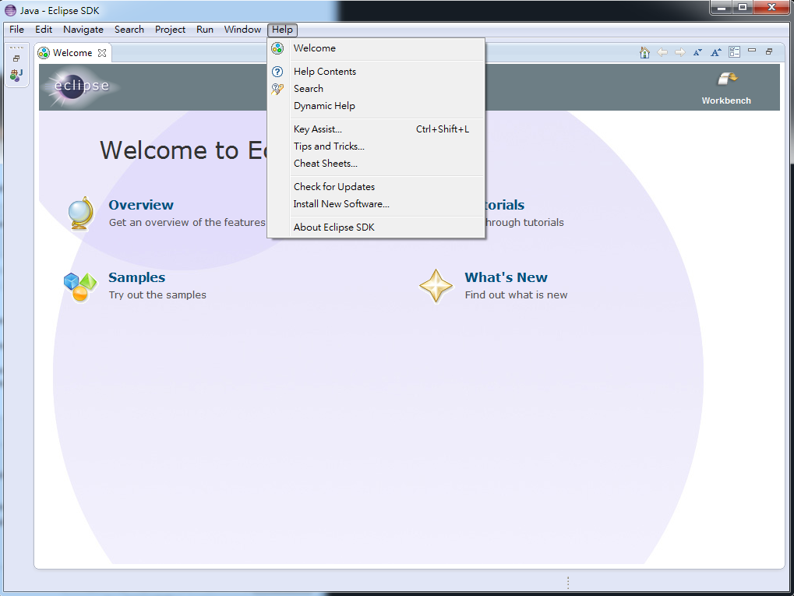

將網址link貼上去
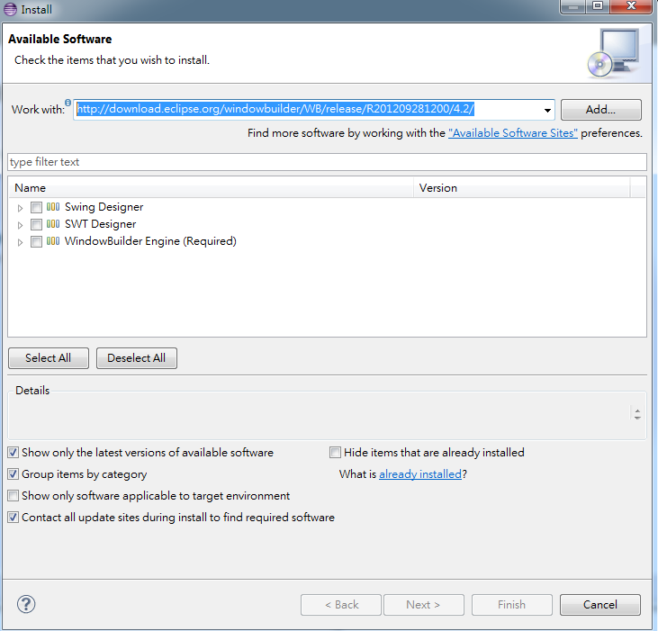

選Select All…

接下來一路選Next，最後選Finish開始安裝

其他

其他

其他

內部函式庫

JNA

全名（Java Native Access）

說明
JNA讓Java程式連結到動態載入的Library，在Windows上為dll檔，而在Linux上則為so檔。

安裝流程

開新eclipse專案

下載jna.jar檔
到https://github.com/twall/jna搜尋jna.jar，會搜尋到下載連結。
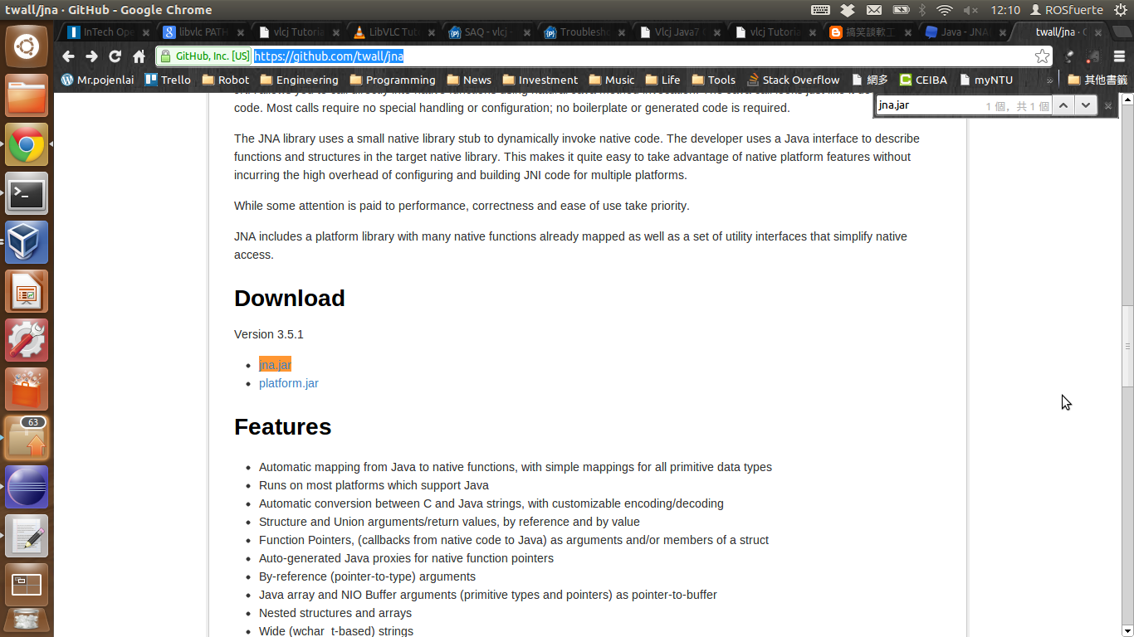

在此專案目錄上按右鍵->Build path->Configure Build Path…
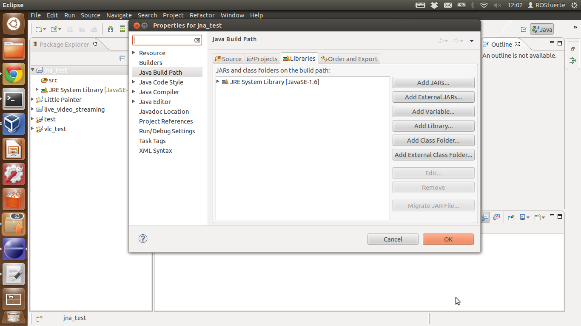

按Add External JARS…並加入下載的jna.jar檔
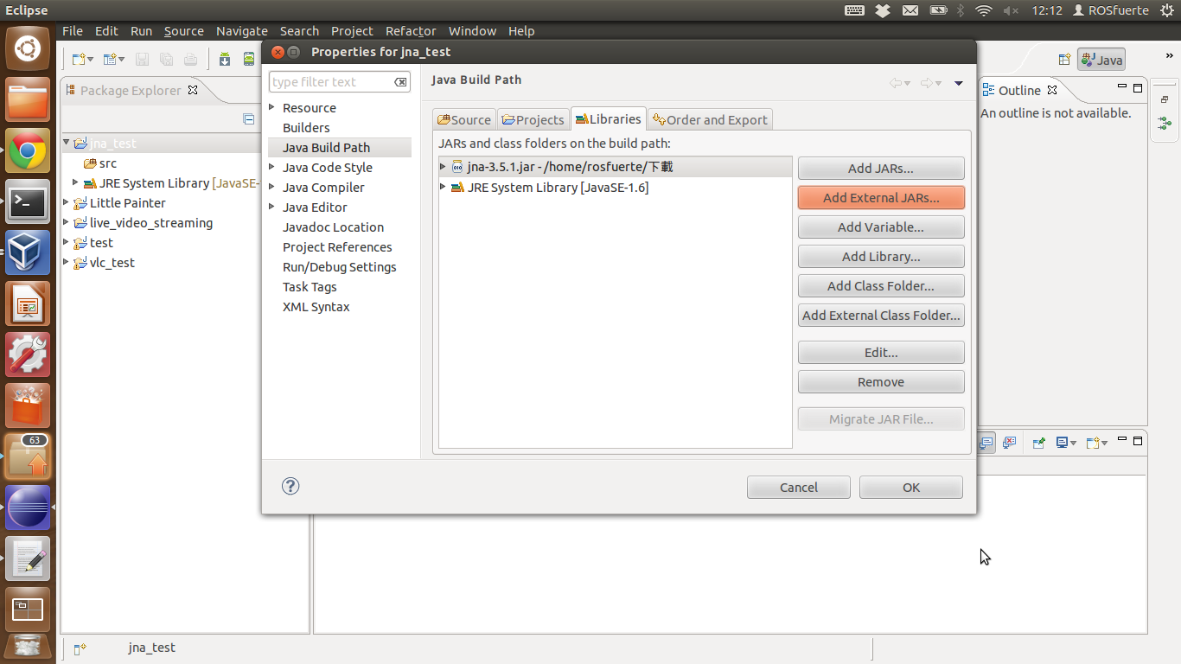

按OK

開新程式碼
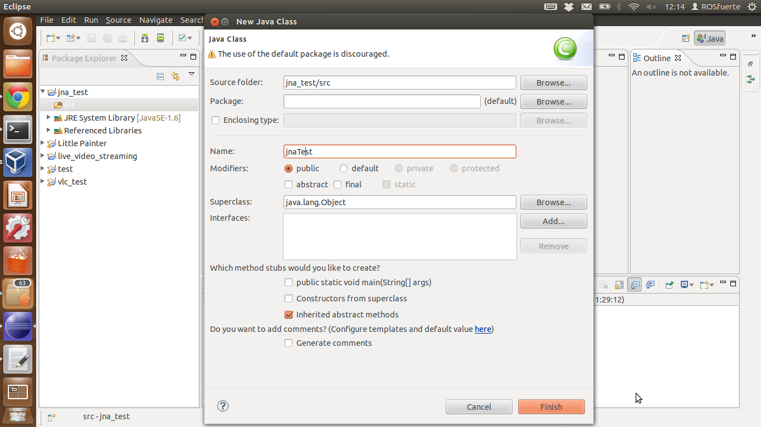

jnaTest.java
import com.sun.jna.Library;
import com.sun.jna.Native;

public class jnaTest {
public interface CLibrary extends Library {
//第一個參數就是我們想要載入的shared library,在Linux中所對應到的so檔為libc.so
//第二個參數則是我們要用來代替該library而使用的別名
CLibrary INSTANCE = (CLibrary) Native.loadLibrary("c",CLibrary.class);

void printf(String str, Object args);
}

public static void main(String args[])
{
CLibrary.INSTANCE.printf("%s \n", "A string");
}
}

執行結果（此範例輸出 A string ）
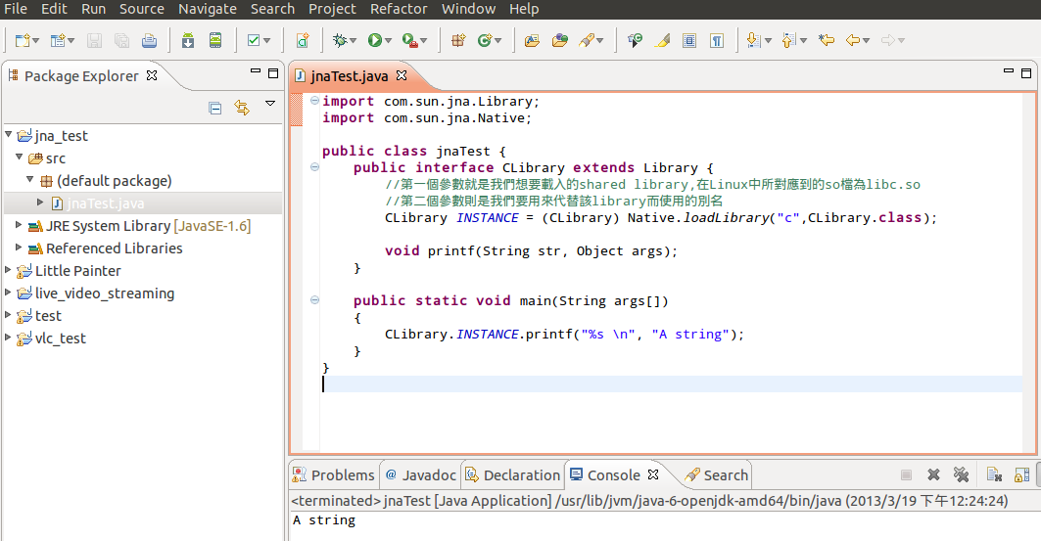

其他

Reference

JNA (1): 在Java程式中直接呼叫Native Code
http://teddy-chen-tw.blogspot.tw/2009/07/javanative-code.html

JNA(Java Native Access)
http://kwcheng0119.pixnet.net/blog/post/47060436-java---jna(java-native-access)

其他

其他

其他

外部函式庫

影音串流

vlcj

安裝流程（尚有問題）

sudo apt-get update

sudo apt-get install vlc vlc-plugin-pulse

下載vlcj-2.1.0-dist.tar.gz
https://github.com/caprica/vlcj/downloads

切換到vlcj-2.1.0-dist.tar.gz的資料夾

tar xvf vlcj-2.1.0-dist.tar.gz

開啟eclipse

新增一個project
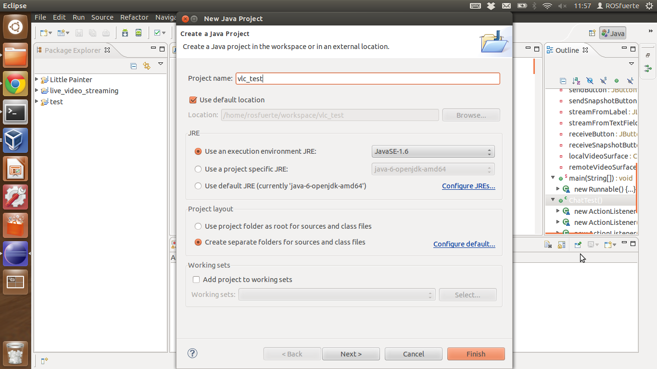

按Next >
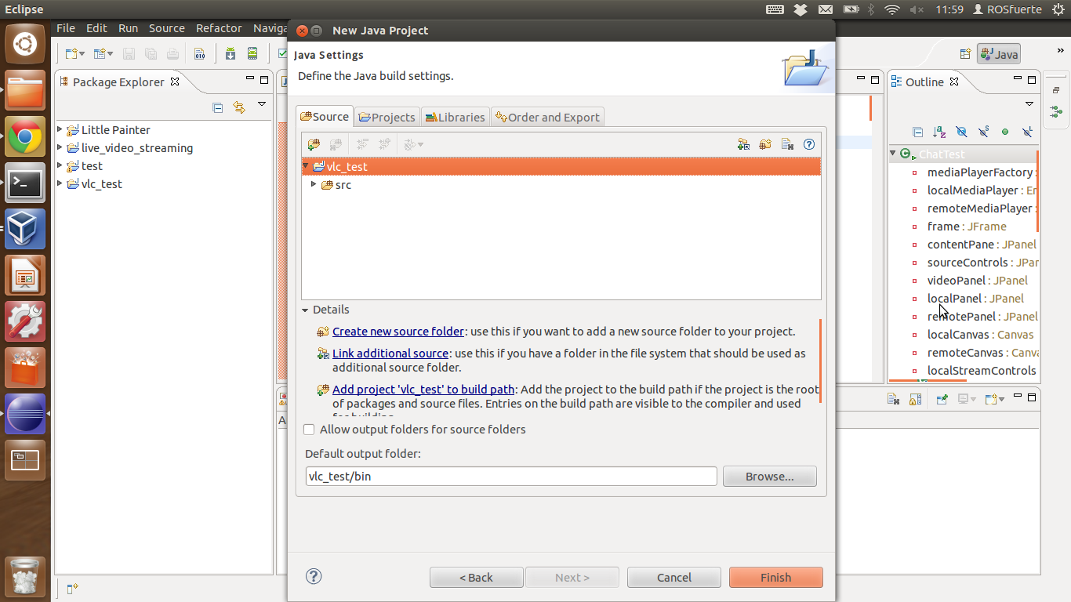

選擇Libraries分頁
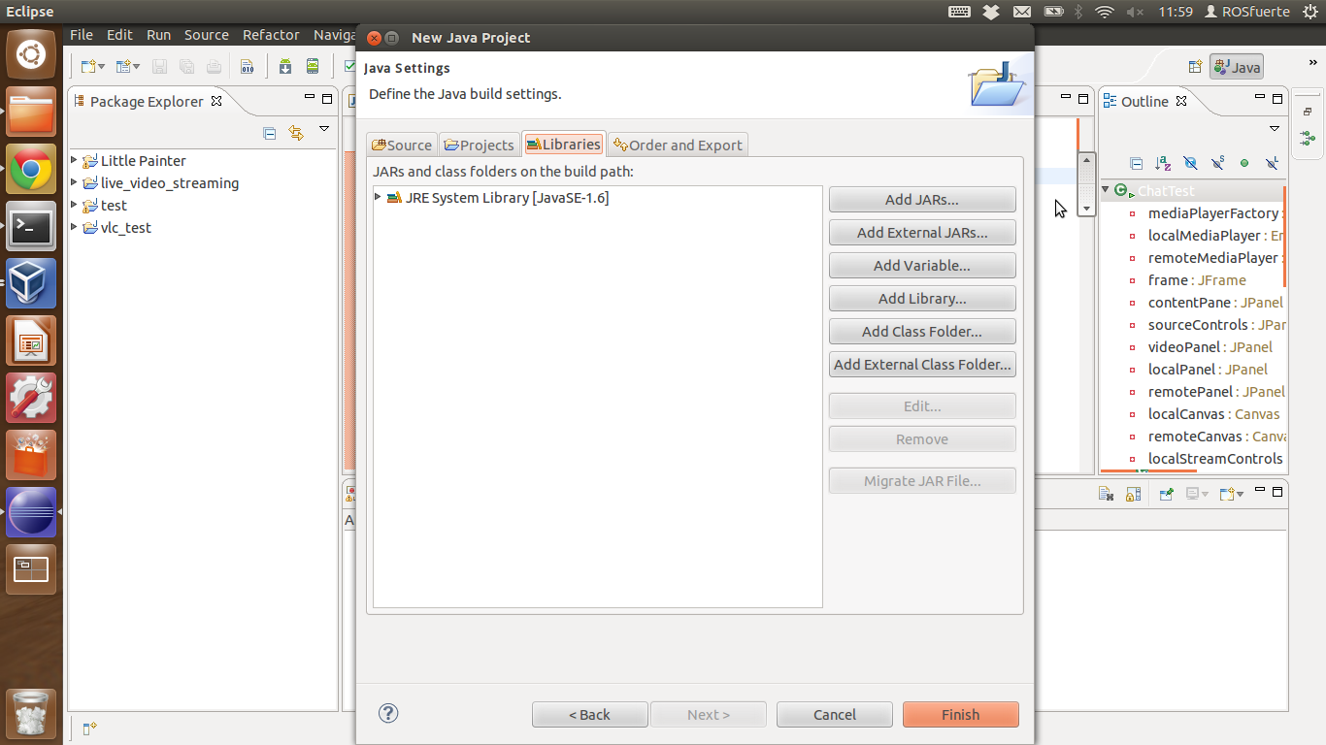

按”Add External JARs…”
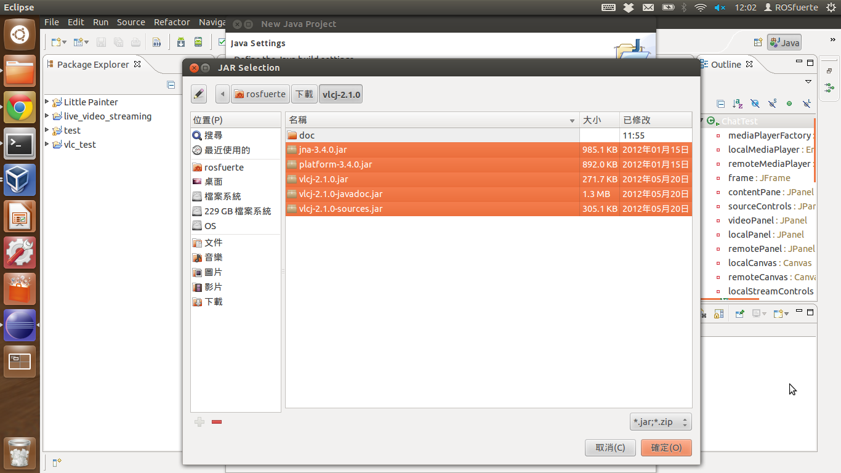

加入vlcj-2.1.0資料夾下所有.jar檔
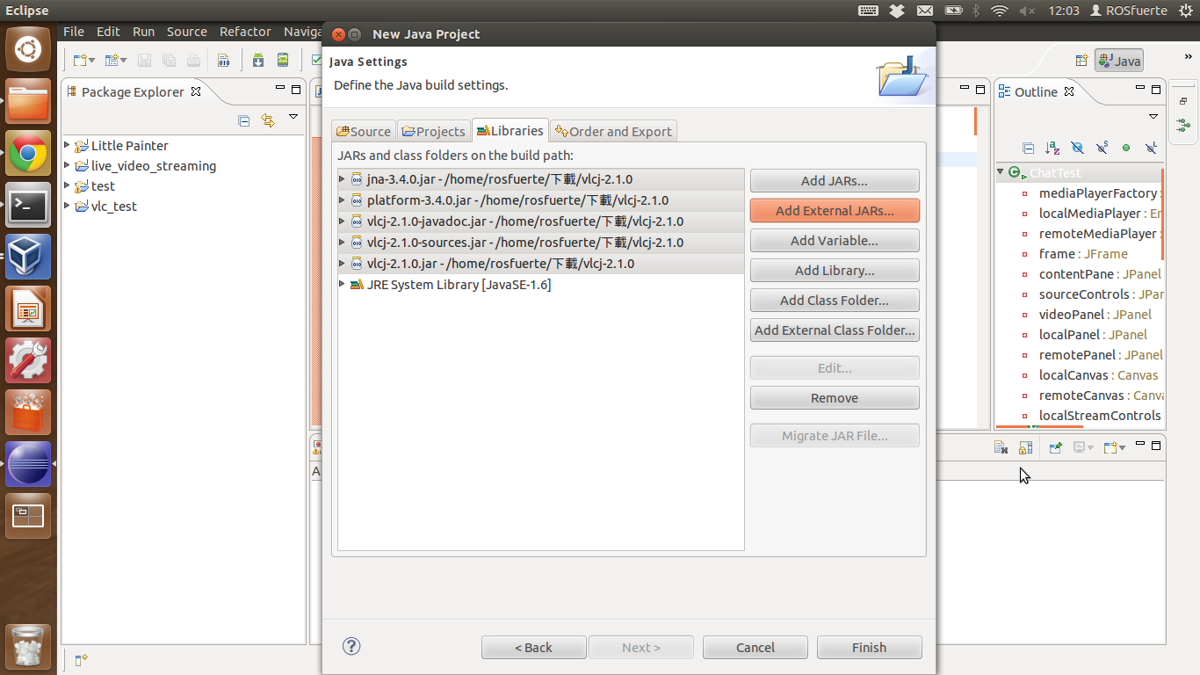

按Finish（此project就可以使用vlcj的API）

其他

其他

其他

陣列

一維陣列

初始化
public class array
{
public static void main (String args[]) {
byte a [] = new byte [10];
a[0] = 0;
System.out.println(a[0]);
}
}

其他

二維陣列

初始化
public class array2
{
public static void main (String args[]) {
//宣告一個2列4行的二維陣列
byte a [][] = new byte [2][4];
a[1][3] = 1;
//陣列元素預設為0
System.out.println(a[0][0]);
System.out.println(a[1][3]);
}
}

其他

其他

運算子

遞增（++）/遞減（--）

遞增（++x的優先順序高於x++）

輸出結果
y1 = 0
now x = 11
y2 = 1
now x = 11

vim adding_operator.java
public class adding_operator
{
public static void main (String args []) {
int y1, y2;
int x = 10;
y1 = x++ - 10;
System.out.println("y1 = " + y1);
System.out.println("now x = " + x);

x = 10;
y2 = ++x - 10;
System.out.println("y2 = "+y2);
System.out.println("now x = " + x);
}
}

其他

其他

位元補數（~）

輸出結果
-8

vim complement_operator.java
public class complement_operator
{
public static void main (String args[]) {
//a = 00000111 = 1+2+4 = 7
byte a = 7;
//a_bar = 11111000 = -128 + 120 = -8
byte a_bar = (byte) ~a;
System.out.println(a_bar);
}
}

其他

位元運算

所有運算子
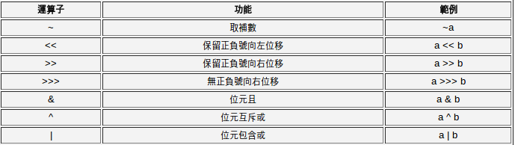

其他

程式引數

說明
執行程式時，指令後面接的參數。可使用main的args []變數來取得。

執行結果
rosfuerte@rosfuerte-K53SM:~/project/java$ gcj -C arg.java
rosfuerte@rosfuerte-K53SM:~/project/java$ gij arg
No arguments used
rosfuerte@rosfuerte-K53SM:~/project/java$ gij arg hi
Use one argument=hi
rosfuerte@rosfuerte-K53SM:~/project/java$ gij arg hi all
Use multiple arguments

vim arg.java
public class arg
{
public static void main (String args[]) {
switch(args.length)
{
case 0:
System.out.println("No arguments used");
break;
case 1:
System.out.println("Use one argument="+args[0]);
break;
default:
System.out.println("Use multiple arguments");
}
}
}

其他

抽象類別（abstract class）

說明
抽象類別是類別的範本，是用來衍生出新的類別，再用新的類別建立物件。

示意圖
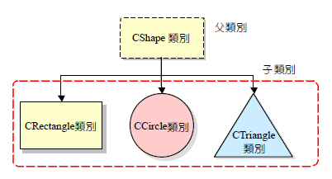

執行結果
rosfuerte@rosfuerte-K53SM:~/project/java/lab0$ gcj -C abstract_class.java
rosfuerte@rosfuerte-K53SM:~/project/java/lab0$ gij abstract_class
color=White, area=28.259999999999998

vim abstract_class.java
//定義抽象類別CShape
abstract class CShape
{
protected String color;

//定義一般method,用來設定顏色
public void setColor(String str)
{
color = str;
}

//抽象method,不能宣告為private,否則子類別無法取用
//show用來顯示幾何形狀的顏色和面積
public abstract void show();
}

class CCircle extends CShape
{
protected double radius;
public CCircle(double r)
{
radius = r;
}

//在子類別CCircle中才明確定義show()
//子類別一定要改寫父類別的所有抽象method，除非宣告時也加abstract
public void show()
{
System.out.print("color=" + color + ", ");
System.out.println("area=" + 3.14*radius*radius);
}
}

public class abstract_class
{
public static void main (String args[]) {
CCircle circle = new CCircle(3.0);
circle.setColor("White"); //呼叫父類別的setColor() method
circle.show(); //呼叫CCircle裡面的show() method
}
}

其他

介面（interface）

說明
在介面裡定義的method全都必須是abstract的。

介面跟抽象類別的差異
抽象類別可以實作部分方法。
但介面的所有方法都必須是abstract的。

執行結果
rosfuerte@rosfuerte-K53SM:~/project/java$ gcj -C interface_test.java
rosfuerte@rosfuerte-K53SM:~/project/java$ gij interface_test
area=28.259999999999998

vim interface_test.java
interface Shape2D
{
//interface裡的資料成員一定要初始化
//而且值不能更動(允許省略final)
final double PI = 3.14;

//interface裡的每個method都必須是抽象method
//而且只能是public,以讓實作interface的類別都能取用
abstract void area();
}

//以CCircle類別實作Shape2D介面
class CCircle implements Shape2D
{
double radius;
public CCircle(double r)
{
radius = r;
}

//定義area的處理方式
public void area()
{
System.out.println("area=" + PI*radius*radius);
}
}

public class interface_test
{
public static void main (String args[]) {
CCircle circle = new CCircle(3.0);
circle.area();
}
}

其他

多工執行緒

方法一（繼承Thread類別）

執行結果（每次執行的輸出結果不一定相同）
rosfuerte@rosfuerte-K53SM:~/project/java/lab1/gui_multicast$ gij thread
Job1: work 0
Job2: work 0
Job1: work 1
Job1: work 2
Job2: work 1
Job1: work 3
Job2: work 2
Job2: work 3

vim thread.java
class JOB extends Thread
{
private String jobName;
private int loopNum;

public JOB(String name, int loop)
{
this.jobName = name;
this.loopNum = loop;
}

//讓執行緒睡眠一段時間的函式
private void PAUSE(double sec)
{
try
{
Thread.sleep(Math.round(1000.0*sec)); //Math.round的功能是做四捨五入
}
catch(InterruptedException ie){};
}

//執行緒的物件開始執行時會直接從run函式進入
public void run()
{
for(int i=0; i<loopNum; i++)
{
System.out.println(jobName + ": work " + i);
PAUSE(Math.random()); //隨機讓執行緒睡眠一段時間,這段時間CPU可執行其他執行緒
}
}
}

public class thread
{
public static void main (String args[]) {
JOB job1 = new JOB("Job1", 4);
JOB job2 = new JOB("Job2", 4);
job1.start(); //開始執行第一個執行緒,會呼叫job1物件的run函式
job2.start(); //開始執行第一個執行緒,會呼叫job1物件的run函式
}
}

其他

方法二（實作Runnable介面）

執行結果（每次執行的輸出結果不一定相同）
rosfuerte@rosfuerte-K53SM:~/project/java/lab1/gui_multicast$ gij runnable
Job1: work 0
Job2: work 0
Job2: work 1
Job2: work 2
Job2: work 3
Job1: work 1
Job1: work 2
Job1: work 3

vim runnable.java
class JOB implements Runnable
{
private String jobName;
private int loopNum;

public JOB(String name, int loop)
{
this.jobName = name;
this.loopNum = loop;
}

//讓執行緒睡眠一段時間的函式
private void PAUSE(double sec)
{
try
{
Thread.sleep(Math.round(1000.0*sec)); //Math.round的功能是做四捨五入
}
catch(InterruptedException ie){};
}

//執行緒的物件開始執行時會直接從run函式進入
public void run()
{
for(int i=0; i<loopNum; i++)
{
System.out.println(jobName + ": work " + i);
PAUSE(Math.random()); //隨機讓執行緒睡眠一段時間,這段時間CPU可執行其他執行緒
}
}
}

public class runnable
{
public static void main (String args[]) {
Thread job1 = new Thread(new JOB("Job1", 4));
Thread job2 = new Thread(new JOB("Job2", 4));
job1.start(); //開始執行第一個執行緒,會呼叫job1物件的run函式
job2.start(); //開始執行第一個執行緒,會呼叫job1物件的run函式
}
}

其他

其他

視窗程式設計

相關package

javax.swing（常用功能比java.awt強很多）

java.awt

全名（Java Abstract Window Toolkit）

其他

其他

事件處理

常用事件與傾聽者介面
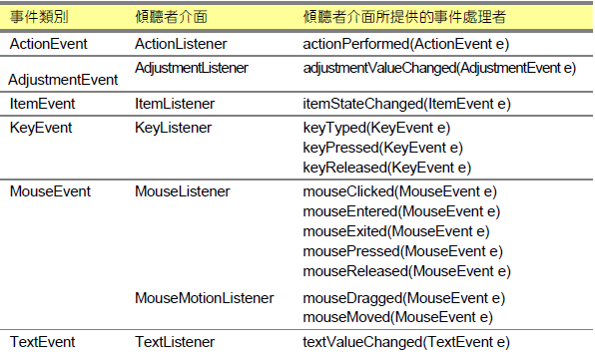
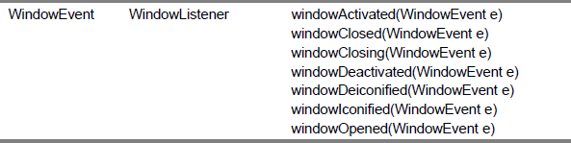

AWT物件與事件
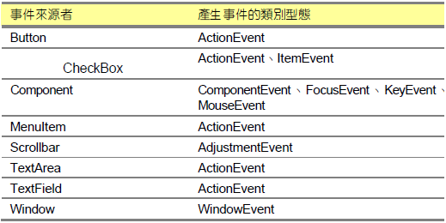

滑鼠事件處理

傾聽介面

MouseListener

傾聽的事件種類
按下並放開滑鼠按鍵（左鍵或右鍵）
滑鼠的指標移到事件來源物件上方
滑鼠的指標從事件來源物件上方移出
按著滑鼠的任一個按鍵
放開滑鼠被按下的按鍵

宣告的method
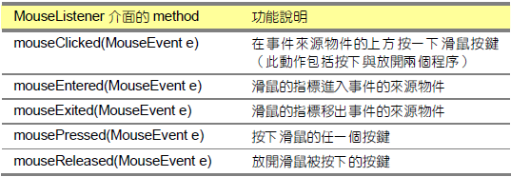

其他

MouseMotionListener

傾聽的事件種類
當滑鼠在事件來源物件上方移動
當滑鼠在事件來源物件上方拖曳

宣告的method
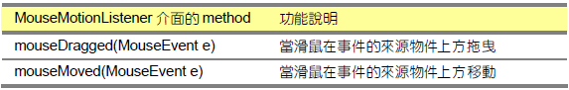

其他

其他

其他

視窗事件處理

WindowEvent（視窗事件類別）

method
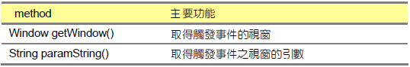

其他

WindowListener（WindowEvent事件的傾聽者介面）

method
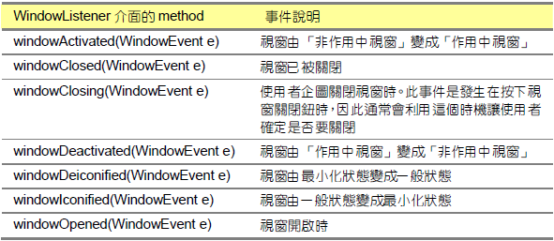

其他

範例一（實作視窗的關閉）

vim window_event.java
import java.awt.*;
import java.awt.event.*;

public class window_event extends Frame
{
private static final long serialVersionUID = 1L;
static window_event f = new window_event();
static winLis w = new winLis();

public static void main(String args[])
{
f.setTitle("小畫家");
f.setSize(400,300); //設定視窗的寬為400像素,高為300像素
f.setLocation(200,200); //設定程式啟動時,視窗出現的位置
f.setVisible(true); //將視窗顯示出來
f.setLayout(null);

f.addWindowListener(w);
}

static class winLis implements WindowListener
{
public void windowClosing(WindowEvent e) //按下視窗關閉鈕
{
f.dispose();//dispose()會釋放f視窗以及f上面各種物件的資源並關閉視窗
}

public void windowClosed(WindowEvent e){}
public void windowDeactivated(WindowEvent e){} //變成非作用中視窗
public void windowActivated(WindowEvent e){} //變成作用中視窗
public void windowDeiconified(WindowEvent e){} //視窗還原 public void windowIconified(WindowEvent e){} //̤視窗最小化
public void windowOpened(WindowEvent e){} //視窗初始化
}
}

其他

其他

範例一（Button跟ActionEvent）

示意圖
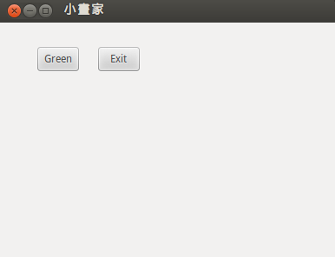

vim action_event.java
import java.awt.*;
import java.awt.event.*;

//通常偏好讓包含事件來源的物件來擔任事件傾聽者,
//因為程式碼較簡潔
//故讓action_event繼承Frame且實作ActionListener介面
public class action_event extends Frame implements ActionListener
{
private static final long serialVersionUID = 1L;

//因為action_event已繼承Frame
//所以可以直接用action_event的建構子建立一個視窗物件
//為了讓actionPerformed method可以使用,需宣告為static
static action_event f = new action_event();
static Button btn1 = new Button("Green");
static Button btn2 = new Button("Exit");

public static void main (String args[]) {
f.setTitle("小畫家");
f.setSize(400,300); //設定視窗的寬為400像素,高為300像素
f.setLocation(200,200); //設定程式啟動時,視窗出現的位置
f.setVisible(true); //將視窗顯示出來
f.setLayout(null);

btn1.setBounds(50, 50, 50, 30);
btn2.setBounds(120, 50, 50, 30);
btn1.addActionListener(f);//向事件來源btn1註冊事件傾聽者f
btn2.addActionListener(f);//向事件來源btn2註冊事件傾聽者f

f.add(btn1);
f.add(btn2);
}

public void actionPerformed(ActionEvent e)
{
Button b = (Button) e.getSource(); //取得事件來源物件
if(b == btn1) //如果是按下btn1按鈕
f.setBackground(Color.green);
else //如果是按下btn2按鈕
System.exit(0);
}
}

其他

範例二（Checkbox跟ItemEvent）

示意圖
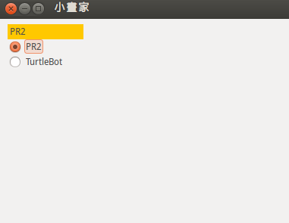

vim item_event.java
import java.awt.*;
import java.awt.event.*;

public class item_event extends Frame implements ItemListener
{
private static final long serialVersionUID = 1L;

static item_event f = new item_event();
static Checkbox c1 = new Checkbox("PR2"); //建立一個PR2的核取方塊,並預設為不打勾
static Checkbox c2 = new Checkbox("TurtleBot"); //建立一個TurtleBot的核取方塊,並預設為不打勾
static Label b = new Label(" Select a robot ");

public static void main (String args[]) {
f.setTitle("小畫家");
f.setSize(400,300); //設定視窗的寬為400像素,高為300像素
f.setLocation(200,200); //設定程式啟動時,視窗出現的位置
f.setVisible(true); //將視窗顯示出來
f.setLayout(null);

c1.setBounds(20, 50, 100, 20);
c2.setBounds(20, 70, 100, 20);
b.setBounds(20, 30, 100, 20);
b.setBackground(Color.orange);
//將按鈕加入群組就可以變為單選
CheckboxGroup g = new CheckboxGroup(); //建立群組物件g
c1.setCheckboxGroup(g);
c2.setCheckboxGroup(g);
c1.addItemListener(f);
c2.addItemListener(f);
f.add(c1);
f.add(c2);
f.add(b);
}

public void itemStateChanged(ItemEvent e)
{
if(c1.getState() == true) //如果c1被選擇
b.setText(" PR2 ");
else if(c2.getState() == true) //如果c2被選擇
b.setText(" TurtleBot ");
}
}

其他

範例三（TextArea跟TextEvent）

示意圖
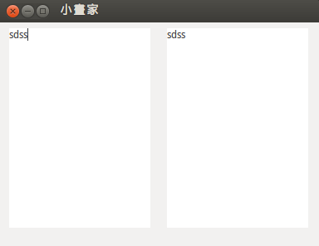

vim text_event.java
import java.awt.*;
import java.awt.event.*;

public class text_event extends Frame implements TextListener
{
private static final long serialVersionUID = 1L;
static text_event f = new text_event();
static TextArea t1;
static TextArea t2;

public static void main (String args[]) {
f.setTitle("小畫家");
f.setSize(400,300); //設定視窗的寬為400像素,高為300像素
f.setLocation(200,200); //設定程式啟動時,視窗出現的位置
f.setVisible(true); //將視窗顯示出來
f.setLayout(null);

t1 = new TextArea("", 6, 10, TextArea.SCROLLBARS_NONE);
t2 = new TextArea("", 6, 10, TextArea.SCROLLBARS_NONE);
t1.setBounds(20, 30, 170, 240);
t2.setBounds(210, 30, 170, 240);
t1.addTextListener(f);
t2.setEditable(false);
f.add(t1);
f.add(t2);
}

public void textValueChanged(TextEvent e)
{
t2.setText(t1.getText());
}
}

其他

其他

產生空白視窗

AWT

示意圖
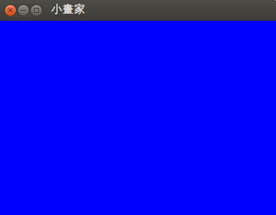

vim awt_frame.java
import java.awt.*;

public class awt_frame
{
public static void main (String args[]) {
Frame f = new Frame("小畫家");
f.setSize(400,300); //設定視窗的寬為400像素,高為300像素
f.setBackground(Color.blue); //設定視窗背景為藍色
f.setLocation(200,200); //設定程式啟動時,視窗出現的位置
f.setVisible(true); //將視窗顯示出來
}
}

其他

Swing

示意圖
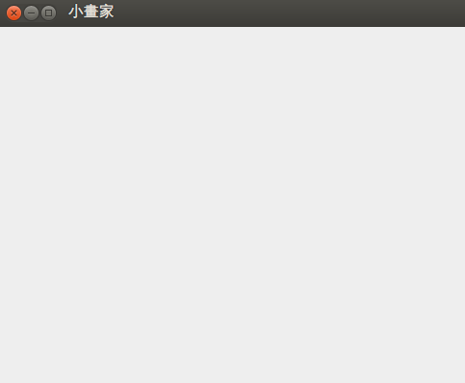

vim myFrame.java
import javax.swing.*;

public class myFrame
{
private static final long serialVersionUID = 1L;
public static void main (String args[]) {
JFrame gui = new JFrame();
gui.setTitle("小畫家");
gui.setSize(500,400);
gui.setVisible(true);
}
}

其他

加入按鈕

AWT

純文字按鈕

示意圖
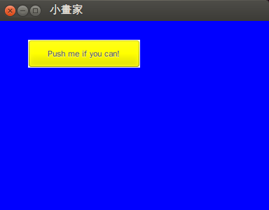

vim add_button.java
import java.awt.*;

public class add_button
{
public static void main (String args[]) {
Frame f = new Frame("小畫家");
f.setSize(400,300); //設定視窗的寬為400像素,高為300像素
f.setBackground(Color.blue); //設定視窗背景為藍色
f.setLocation(200,200); //設定程式啟動時,視窗出現的位置
f.setVisible(true); //將視窗顯示出來

f.setLayout(null); //若無設定此行,標籤會佔滿整個視窗
Button b = new Button("Push me if you can!");
b.setBounds(50, 50, 160, 40); //設定標籤大小與位置,(50,50)是位置
b.setBackground(Color.yellow); //設定按鈕顏色為黃色
f.add(b);
}
}

讓視窗變色的按鈕

示意圖
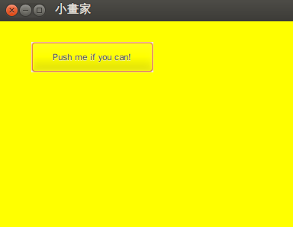

說明（加入事件處理機制，讓按鈕有實際功能）
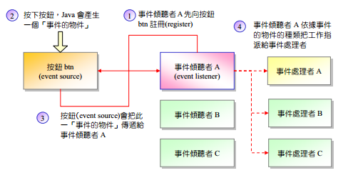

vim add_color_button.java
import java.awt.*;
import java.awt.event.*;

public class add_color_button
{
static Frame f = new Frame("小畫家");
public static void main (String args[]) {
f.setSize(400,300); //設定視窗的寬為400像素,高為300像素
f.setLocation(200,200); //設定程式啟動時,視窗出現的位置
f.setVisible(true); //將視窗顯示出來
f.setLayout(null); //若無設定此行,按鈕會佔滿整個視窗

//新增一個按鈕,此按鈕就是觸發事件的來源
Button b = new Button("Push me if you can!");
b.setBounds(50, 50, 160, 40); //設定標籤大小與位置,(50,50)是位置
//向事件來源註冊事件傾聽者
b.addActionListener(new acter());
f.add(b);
}

//新增一個事件傾聽者類別,實作ActionListener介面
static class acter implements ActionListener
{
//事件發生的處理動作
public void actionPerformed(ActionEvent e)
{
f.setBackground(Color.yellow);
}
}
}

其他

其他

Swing

全螢幕的按鈕

示意圖
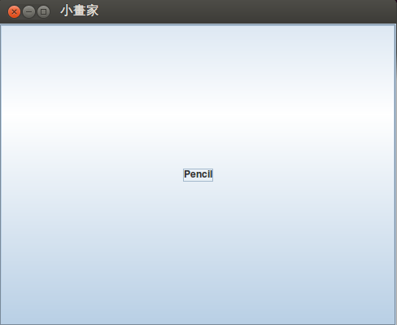

說明

vim myFrame.java
import javax.swing.*;

public class myFrame extends JFrame
{
private static final long serialVersionUID = 1L;
public static void main (String args[]) {
myFrame gui = new myFrame();
gui.setTitle("小畫家");
gui.setSize(500,400);
gui.setVisible(true);
//取得容器並加入按鈕
gui.getContentPane().add(new JButton("Pencil"));
}
}

其他

其他

加入標籤

示意圖
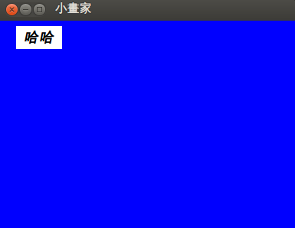

vim add_label.java
import java.awt.*;

public class add_label
{
public static void main (String args[]) {
Frame f = new Frame("小畫家");
f.setSize(400,300); //設定視窗的寬為400像素,高為300像素
f.setBackground(Color.blue); //設定視窗背景為藍色
f.setLocation(200,200); //設定程式啟動時,視窗出現的位置
f.setVisible(true); //將視窗顯示出來

f.setLayout(null); //若無設定此行,標籤會佔滿整個視窗
Label l = new Label();
l.setText("哈哈"); //設定標籤文字
l.setSize(60,30); //設定標籤大小
l.setLocation(30,30); //設定標籤位置
l.setBackground(Color.white); //設定標籤底色為白色
l.setAlignment(Label.CENTER); //將標籤內的文字置中
l.setForeground(Color.black); //設定標籤文字為黑色
//設定標籤字型
Font fnt = new Font("Arial", Font.ITALIC+Font.BOLD, 18);
l.setFont(fnt);
f.add(l);
}
}

加入核取方塊（check box）

可複選核取方塊

示意圖
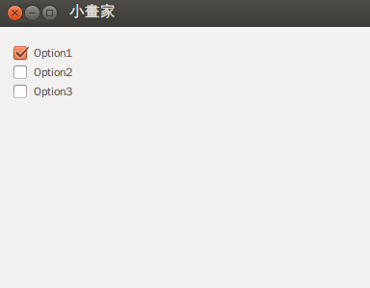

vim add_checkbox.java
import java.awt.*;

public class add_checkbox
{
public static void main (String args[]) {
Frame f = new Frame("小畫家");
f.setSize(400,300); //設定視窗的寬為400像素,高為300像素
f.setLocation(200,200); //設定程式啟動時,視窗出現的位置
f.setVisible(true); //將視窗顯示出來

f.setLayout(null); //若無設定此行,標籤會佔滿整個視窗
Checkbox c1 = new Checkbox("Option1", true); //建立一個Option1的核取方塊,並預設為打勾
Checkbox c2 = new Checkbox("Option2", false); //建立一個Option2的核取方塊,並預設為不打勾
Checkbox c3 = new Checkbox("Option3"); //建立一個Option3的核取方塊,並預設為不打勾
c1.setBounds(20, 40, 100, 20);
c2.setBounds(20, 60, 100, 20);
c3.setBounds(20, 80, 100, 20);
f.add(c1);
f.add(c2);
f.add(c3);
}
}

單選核取方塊

示意圖
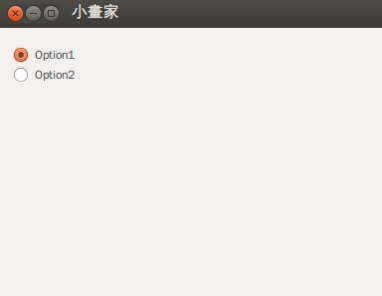

vim add_checkbox2.java
import java.awt.*;

public class add_checkbox2
{
public static void main (String args[]) {
Frame f = new Frame("小畫家");
f.setSize(400,300); //設定視窗的寬為400像素,高為300像素
f.setLocation(200,200); //設定程式啟動時,視窗出現的位置
f.setVisible(true); //將視窗顯示出來

f.setLayout(null); //若無設定此行,標籤會佔滿整個視窗
Checkbox c1 = new Checkbox("Option1", true); //建立一個Option1的核取方塊,並預設為打勾
Checkbox c2 = new Checkbox("Option2", false); //建立一個Option2的核取方塊,並預設為不打勾
c1.setBounds(20, 40, 100, 20);
c2.setBounds(20, 60, 100, 20);
//將按鈕加入群組就可以變為單選
CheckboxGroup g = new CheckboxGroup(); //建立群組物件g
c1.setCheckboxGroup(g);
c2.setCheckboxGroup(g);
f.add(c1);
f.add(c2);
}
}

其他

加入文字輸入物件

單行文字

示意圖
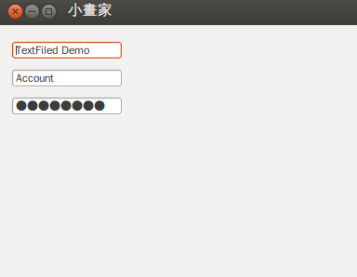

vim add_ textfield.java
import java.awt.*;

public class add_textfield
{
public static void main (String args[]) {
Frame f = new Frame("小畫家");
f.setSize(400,300); //設定視窗的寬為400像素,高為300像素
f.setLocation(200,200); //設定程式啟動時,視窗出現的位置
f.setVisible(true); //將視窗顯示出來

f.setLayout(null);
TextField t1 = new TextField("TextFiled Demo");
TextField t2 = new TextField("Account");
TextField t3 = new TextField("Password");
t1.setBounds(20, 40, 120, 20);
t2.setBounds(20, 70, 120, 20);
t3.setBounds(20, 100, 120, 20);
t1.setEditable(false); //設定t1為不可編輯
t3.setEchoChar('*'); //設定t3的輸入字元是*
f.add(t1);
f.add(t2);
f.add(t3);
}
}

其他

多行文字

示意圖
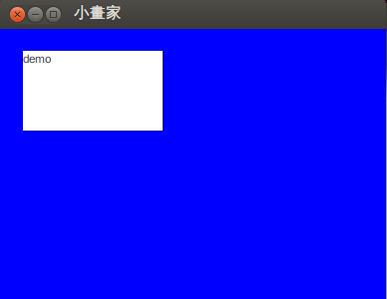

vim add_textarea.java
import java.awt.*;

public class add_textarea
{
public static void main (String args[]) {
Frame f = new Frame("小畫家");
f.setSize(400,300); //設定視窗的寬為400像素,高為300像素
f.setBackground(Color.blue); //設定視窗背景為藍色
f.setLocation(200,200); //設定程式啟動時,視窗出現的位置
f.setVisible(true); //將視窗顯示出來

f.setLayout(null);
//新增一個text area物件,預設顯示demo這幾個字,
//高度可容納8列,寬度可容下18個字元(只在流動版面配置有用)
//設定有垂直捲軸
TextArea tx = new TextArea("demo", 8, 18, TextArea.SCROLLBARS_VERTICAL_ONLY);
tx.setSize(140, 80);
tx.setLocation(30, 45);
f.add(tx);
}
}

其他

版面配置與管理

邊界版面配置

示意圖
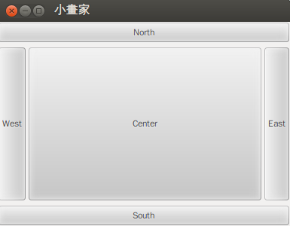

說明（物件會靠著視窗邊界排列）

vim border_layout.java
import java.awt.*;

public class border_layout
{
public static void main (String args[]) {
Frame f = new Frame("小畫家");
f.setSize(400,300); //設定視窗的寬為400像素,高為300像素
f.setLocation(200,200); //設定程式啟動時,視窗出現的位置
f.setVisible(true); //將視窗顯示出來

//新增邊界,設定水平間距為2,垂直間距為5
BorderLayout b = new BorderLayout(2, 5);
f.setLayout(b);
f.add(new Button("East"), BorderLayout.EAST);
f.add(new Button("West"), BorderLayout.WEST);
f.add(new Button("North"), BorderLayout.NORTH);
f.add(new Button("South"), BorderLayout.SOUTH);
f.add(new Button("Center"), BorderLayout.CENTER);
}
}

多層版面配置

示意圖
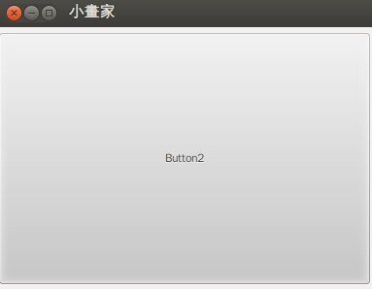

說明（每一層只能放置一個物件，一次顯示一層）

vim card_layout.java
import java.awt.*;

public class card_layout
{
public static void main (String args[]) {
Frame f = new Frame("小畫家");
f.setSize(400,300); //設定視窗的寬為400像素,高為300像素
f.setLocation(200,200); //設定程式啟動時,視窗出現的位置
f.setVisible(true); //將視窗顯示出來

//新增card layout物件,設定水平間距為2,垂直間距為5
CardLayout card = new CardLayout(2, 5);
f.setLayout(card);
f.add(new Button("Button1"), "c1");
f.add(new Button("Button2"), "c2");
f.add(new Button("Button3"), "c3");
card.show(f, "c2");
}
}

方格式版面配置

示意圖
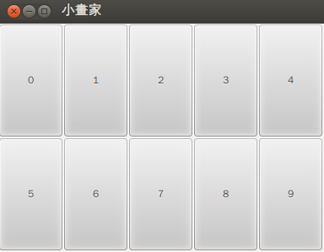

說明（物件呈方格排列）

vim grid_layout.java
import java.awt.*;

public class grid_layout
{
public static void main (String args[]) {
Frame f = new Frame("小畫家");
f.setSize(400,300); //設定視窗的寬為400像素,高為300像素
f.setLocation(200,200); //設定程式啟動時,視窗出現的位置
f.setVisible(true); //將視窗顯示出來

//建立Grid layout物件,設定2列5行
GridLayout grid = new GridLayout(2,5);
f.setLayout(grid);
for(int i=0; i<10; i++)
f.add(new Button(Integer.toString(i)));
}
}

其他

其他

加入面板（panel）

說明（一個視窗可有多個面板，每個面板可以有自己的版面配置）

範例一

示意圖
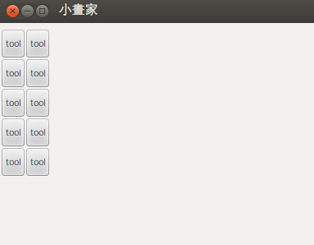

vim add_panel.java
import java.awt.*;

public class add_panel
{
public static void main (String args[]) {
Frame f = new Frame("小畫家");
f.setSize(400,300); //設定視窗的寬為400像素,高為300像素
f.setLocation(200,200); //設定程式啟動時,視窗出現的位置
f.setVisible(true); //將視窗顯示出來
f.setLayout(null);

//新增一個面板,並設定其版面配置為方格式版面配置
Panel p = new Panel(new GridLayout(5,2));
p.setBounds(10, 30, 60, 180);
for(int i=0; i<10; i++)
p.add(new Button("tool")); //加入按鈕
f.add(p);
}
}

其他

用滑鼠畫出直線

示意圖
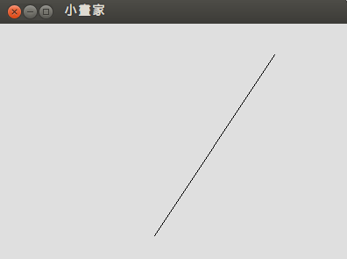

vim draw_line.java
import java.awt.*;
import java.awt.event.*;

public class draw_line extends Frame implements MouseListener{
private static final long serialVersionUID = 1L;
static draw_line f = new draw_line();

Point pt1;
Point pt2;
boolean flag = false;

public static void main (String args[]) {
f.setTitle("小畫家");
f.setSize(400,300); //設定視窗的寬為400像素,高為300像素
f.setLocation(200,200); //設定程式啟動時,視窗出現的位置
f.setVisible(true); //將視窗顯示出來
f.setLayout(null);

f.addMouseListener(f);
}

public void paint(Graphics g)
{
if(flag)
{
g.drawLine(pt1.x, pt1.y, pt2.x, pt2.y);
}

}

public void mousePressed(MouseEvent e)
{
flag = false;
pt1 = new Point(e.getX(), e.getY());
}

public void mouseReleased(MouseEvent e)
{
pt2 = new Point(e.getX(), e.getY());
flag = true;
repaint();
}

//MouseListener介面所定義的函式
public void mouseClicked(MouseEvent e){}
public void mouseEntered(MouseEvent e){}
public void mouseExited(MouseEvent e){}
}

其他

用滑鼠畫出矩形

示意圖
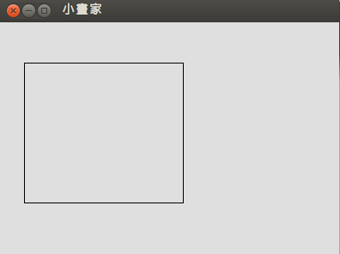

vim draw_rect.java
import java.awt.*;
import java.awt.event.*;

public class draw_rect extends Frame implements MouseListener{
private static final long serialVersionUID = 1L;
static draw_rect f = new draw_rect();

Point pt1;
Point pt2;
boolean flag = false;

public static void main (String args[]) {
f.setTitle("小畫家");
f.setSize(400,300); //設定視窗的寬為400像素,高為300像素
f.setLocation(200,200); //設定程式啟動時,視窗出現的位置
f.setVisible(true); //將視窗顯示出來
f.setLayout(null);

f.addMouseListener(f);
}

public void paint(Graphics g)
{
if(flag)
{
int width = Math.abs(pt2.x - pt1.x);
int height = Math.abs(pt2.y - pt1.y);
g.drawRect(Math.min(pt1.x, pt2.x), Math.min(pt1.y, pt2.y)
, width, height);
}
}

public void mousePressed(MouseEvent e)
{
flag = false;
pt1 = new Point(e.getX(), e.getY());
}

public void mouseReleased(MouseEvent e)
{
pt2 = new Point(e.getX(), e.getY());
flag = true;
repaint();
}

public void mouseClicked(MouseEvent e){}
public void mouseEntered(MouseEvent e){}
public void mouseExited(MouseEvent e){}
}

其他

用滑鼠畫出圓形橢圓形

示意圖
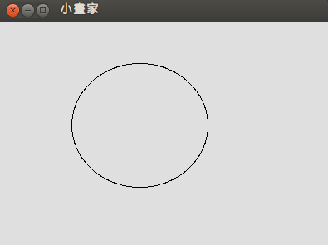

vim draw_oval.java
import java.awt.*;
import java.awt.event.*;

public class draw_oval extends Frame implements MouseListener{
private static final long serialVersionUID = 1L;
static draw_oval f = new draw_oval();

Point pt1;
Point pt2;
boolean flag = false;

public static void main (String args[]) {
f.setTitle("小畫家");
f.setSize(400,300); //設定視窗的寬為400像素,高為300像素
f.setLocation(200,200); //設定程式啟動時,視窗出現的位置
f.setVisible(true); //將視窗顯示出來
f.setLayout(null);

f.addMouseListener(f);
}

public void paint(Graphics g)
{
if(flag)
{
int width = Math.abs(pt2.x - pt1.x);
int height = Math.abs(pt2.y - pt1.y);
g.drawOval(Math.min(pt1.x, pt2.x), Math.min(pt1.y, pt2.y)
, width, height);
}
}

public void mousePressed(MouseEvent e)
{
flag = false;
pt1 = new Point(e.getX(), e.getY());
}

public void mouseReleased(MouseEvent e)
{
pt2 = new Point(e.getX(), e.getY());
flag = true;
repaint();
}

public void mouseClicked(MouseEvent e){}
public void mouseEntered(MouseEvent e){}
public void mouseExited(MouseEvent e){}
}

其他

用滑鼠畫出自由曲線

示意圖
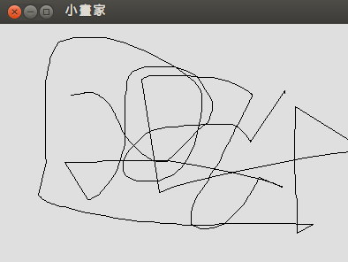

vim pen.java
import java.awt.*;
import java.awt.event.*;

public class pen extends Frame implements MouseListener,
MouseMotionListener{
private static final long serialVersionUID = 1L;
static pen f = new pen();

Point pt1;
Point pt2;
Point trajectory[] = new Point[500]; //用來儲存滑鼠拖曳時的所有座標位置
int index = 0;
boolean flag = false;

public static void main (String args[]) {
f.setTitle("小畫家");
f.setSize(400,300); //設定視窗的寬為400像素,高為300像素
f.setLocation(200,200); //設定程式啟動時,視窗出現的位置
f.setVisible(true); //將視窗顯示出來
f.setLayout(null);

f.addMouseListener(f);
f.addMouseMotionListener(f);
}

public void paint(Graphics g)
{
if(flag)
{
//將所有座標的連線畫出形成曲線
for(int i=0; i<index-1; i++)
{
g.drawLine(trajectory[i].x, trajectory[i].y,
trajectory[i+1].x, trajectory[i+1].y);
}
}
}

public void mousePressed(MouseEvent e)
{
flag = false;
}

public void mouseReleased(MouseEvent e)
{
flag = true;
repaint();
}

public void mouseClicked(MouseEvent e){}
public void mouseEntered(MouseEvent e){}
public void mouseExited(MouseEvent e){}

public void mouseDragged(MouseEvent e)
{
//將拖曳時所有的座標的資訊存入陣列
trajectory[index] = new Point(e.getX(), e.getY());
index++;
repaint();
}
public void mouseMoved(MouseEvent e){}
}

其他

加入功能表

加入一般選項

示意圖
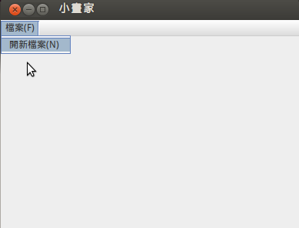

vim menu.java
import java.awt.*;
import javax.swing.*;

public class menu
{
public static void main (String args[]) {
JFrame f = new JFrame("小畫家");
f.setSize(400,300); //設定視窗的寬為400像素,高為300像素
f.setLocation(200,200); //設定程式啟動時,視窗出現的位置
f.setVisible(true); //將視窗顯示出來

// JMenuBar包含JMenu, 而JMenu包含JMenuItem
JMenuBar jMenuBar = new JMenuBar();
JMenu jMenu = new JMenu("檔案(F) ");
JMenuItem jMenuItem =new JMenuItem("開新檔案(N)");

jMenu.add(jMenuItem); //在menu中加入menuItem
jMenuBar.add(jMenu); //在menuBar加入menu
f.setJMenuBar(jMenuBar); //將視窗的功能表設為menuBar
}
}

其他

設定快捷鍵

示意圖
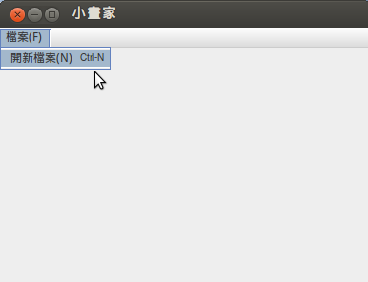

vim menu_key.java
import javax.swing.*;
import java.awt.event.*;

public class menu_key
{
public static void main (String args[]) {
JFrame f = new JFrame("小畫家");
f.setSize(400,300); //設定視窗的寬為400像素,高為300像素
f.setLocation(200,200); //設定程式啟動時,視窗出現的位置
f.setVisible(true); //將視窗顯示出來

// JMenuBar包含JMenu, 而JMenu包含JMenuItem
JMenuBar jMenuBar = new JMenuBar();
JMenu jMenu = new JMenu("檔案(F) ");
JMenuItem jMenuItem =new JMenuItem("開新檔案(N)");

//設定快捷鍵為CTRL+N
jMenuItem.setMnemonic(KeyEvent.VK_N);
KeyStroke key = KeyStroke.getKeyStroke(KeyEvent.VK_N, Event.CTRL_MASK);
jMenuItem.setAccelerator(key);

jMenu.add(jMenuItem); //在menu中加入menuItem
jMenuBar.add(jMenu); //在menuBar加入menu
f.setJMenuBar(jMenuBar); //將視窗的功能表設為menuBar
}
}

其他

加入可打勾的選項

示意圖
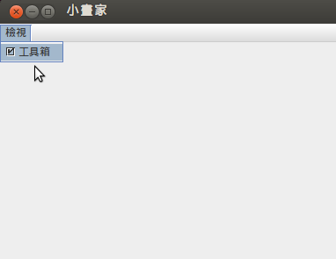

vim check_box_menu_item.java
import javax.swing.*;

public class check_box_menu_item
{
public static void main (String args[]) {
JFrame f = new JFrame("小畫家");
f.setSize(400,300); //設定視窗的寬為400像素,高為300像素
f.setLocation(200,200); //設定程式啟動時,視窗出現的位置
f.setVisible(true); //將視窗顯示出來

// JMenuBar包含JMenu, 而JMenu包含JMenuItem
JMenuBar bar = new JMenuBar();
JMenu jMenu = new JMenu("檢視");
JCheckBoxMenuItem jCheckBoxMenuItem =new JCheckBoxMenuItem("工具箱");

jMenu.add(jCheckBoxMenuItem); //在menu中加入menuItem
bar.add(jMenu); //在menuBar加入menu
f.setJMenuBar(jMenuBar); //將視窗的功能表設為menuBar
}
}

其他

其他

其他

網路程式設計

Server/Client訊息傳遞

方法一（使用IuputStream, OutputStream傳遞）

執行結果（要先執行server，後執行client）

server端
等待客戶的請求中...
客戶端已連上線
資料正在傳送中
資料傳輸完畢

client端
正在與伺服器建立連線
已經與伺服器建立連線
從伺服器收到:
我是第一個server喔呵呵

其他

vim server.java
import java.net.*;
import java.io.*;

public class server
{
public static void main (String args[]) {
try
{
//建立server socket,並指定埠號為2525
// 0~1024為系統埠號,3128是proxy埠號
ServerSocket server = new ServerSocket(2525);
System.out.println("等待客戶的請求中...");
//等到client的請求之後,新增一個socket物件來跟client溝通
Socket skt = server.accept();
System.out.println("客戶端已連上線");

OutputStream out = skt.getOutputStream(); //取得socket輸出串流
String str = "我是第一個server喔呵呵";
System.out.println("資料正在傳送中");
out.write(str.getBytes());
out.close(); //關閉輸出串流
skt.close(); //關閉socket
System.out.println("資料傳輸完畢");

}
catch(Exception e)
{
System.out.println("發生了" + e + "例外");
}
}
}

vim client.java
import java.net.*;
import java.io.*;

public class client
{
public static void main (String args[]) {
byte buff[] = new byte[1024];
try
{
System.out.println("正在與伺服器建立連線");
//針對IP位址為127.0.0.1埠號2525的伺服器建立socket
Socket skt = new Socket("127.0.0.1", 2525);
System.out.println("已經與伺服器建立連線");
InputStream in = skt.getInputStream();
int n = in.read(buff);
System.out.println("從伺服器收到: ");
System.out.println(new String(buff,0,n));
in.close();
skt.close();
}
catch(Exception e)
{
System.out.println("發生了" + e + "例外");
}
}
}

其他

方法二（使用DataIuputStream, DataOutputStream傳遞）

執行結果

server端
rosfuerte@rosfuerte-K53SM:~/project/java/lab1/gui_multicast$ gij server
Waiting for client to connect...
Connected from client 127.0.0.1
Clientlocalhost
Message: Message from client

client端（無輸出）

其他

vim server.java
import java.net.*;
import java.io.*;

public class server
{
public static void main (String args[]) {
DataInputStream in;
String messageIn;

try
{
//建立server socket,並指定埠號為2525

ServerSocket server = new ServerSocket(2525);
System.out.println("Waiting for client to connect...");
//等到client的請求之後,新增一個socket物件來跟client溝通
while(true) //可以不停接受來自client的連線
{
Socket skt = server.accept();
System.out.println("Connected from client " +
skt.getInetAddress().getHostAddress());
System.out.println("Client" +
skt.getInetAddress().getHostName());

//從client接收訊息
in = new DataInputStream(skt.getInputStream());
messageIn = in.readUTF();
System.out.println("Message: " + messageIn);
}
}
catch(Exception e)
{
System.out.println("發生了" + e + "例外");
}
}
}

vim client.java
import java.net.*;
import java.io.*;

public class client
{
public static void main (String args[]) {
DataOutputStream out;

try
{
//針對IP位址為127.0.0.1跟埠號2525的伺服器建立socket
Socket skt = new Socket("127.0.0.1", 2525);

//傳訊息給server
out = new DataOutputStream(skt.getOutputStream());
out.writeUTF("Message from client");

//關閉socket
skt.close();
}
catch(Exception e)
{
System.out.println("發生了" + e + "例外");
}

}
}

其他

其他

Server/Client群播

執行結果

server端
rosfuerte@rosfuerte-K53SM:~/project/java/lab1/gui_multicast$ gij multicast_server
Waiting for client to connect...
Connected from client 127.0.0.1
Connected from client 127.0.0.1
Connected from client 127.0.0.1
Remove connectionjava.net.Socket@1ad4e609 [addr=/127.0.0.1,port=43958,localport=2525]
Remove connectionjava.net.Socket@1ad4e369 [addr=/127.0.0.1,port=46475,localport=2525]
Remove connectionjava.net.Socket@1ad4e489 [addr=/127.0.0.1,port=36959,localport=2525]

client端（啟動2個client）
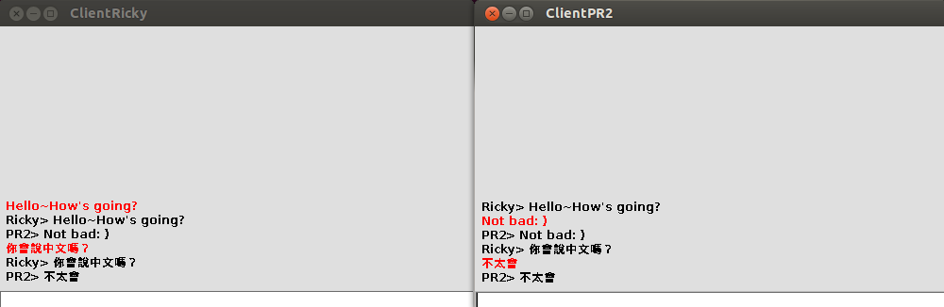

其他

vim multicast_server.java
import java.net.*;
import java.io.*;
import java.util.*;

public class multicast_server
{
private static ServerSocket serverSocket;
private Hashtable ht = new Hashtable(); //管理各client傳來的訊息
Socket socket;

public multicast_server() throws IOException
{
try
{
//在port2525建立一個ServerSocket
serverSocket = new ServerSocket(2525);
System.out.println("Waiting for client to connect...");

//不停監聽,可隨時與client建立連線
while(true)
{
socket = serverSocket.accept();
System.out.println("Connected from client " +
socket.getInetAddress().getHostAddress());

DataOutputStream out = new DataOutputStream(socket.getOutputStream());
ht.put(socket, out);
Thread thread = new Thread(new ServerThread(socket, ht));
thread.start();
}
}
catch(IOException ex)
{
ex.printStackTrace();
}
}

public static void main(String[] args) throws Exception
{
multicast_server s = new multicast_server();
}
}

class ServerThread extends Thread implements Runnable
{
private Socket socket;
private Hashtable ht;

public ServerThread(Socket s, Hashtable h)
{
this.socket = s;
this.ht = h;
}

public void run()
{
DataInputStream in;

try
{
in = new DataInputStream(socket.getInputStream());

//只要有client傳新的訊息給server,就再送給其他client
while(true)
{
String message = in.readUTF();

synchronized(ht) {
for(Enumeration e = ht.elements(); e.hasMoreElements();) {
DataOutputStream out = (DataOutputStream)e.nextElement();

try {
out.writeUTF(message);
}
catch(IOException ex) {
ex.printStackTrace();
}
}
}
}
}
catch(IOException ex) {}
//如果有client結束連線就會執行此區塊程式碼
finally {
synchronized(ht) {
System.out.println("Remove connection" + socket);

ht.remove(socket);
try{
socket.close();
}
catch(IOException ex) {}
}
}
}
}

vim multicast_client.java
import java.net.*;
import java.io.*;
import java.util.*;
import java.awt.*;
import java.awt.event.*;

class multicast_client extends Frame implements ActionListener, Runnable
{
ChatRoom chatArea = new ChatRoom();
TextField chatInput = new TextField();
Socket socket;
static String user;
DataOutputStream out;
DataInputStream in;

public multicast_client()
{
super("Client" + user); //]wЃD

try
{
//sserver
socket = new Socket("127.0.0.1", 2525);
out = new DataOutputStream(socket.getOutputStream());
in = new DataInputStream(socket.getInputStream());

add(chatArea, BorderLayout.CENTER);
add(chatInput, BorderLayout.SOUTH);
chatInput.addActionListener(this);

setSize(500, 300);
setVisible(true);
new Thread(this).start();
}
catch(Exception e)
{
e.printStackTrace();
}
}

public void actionPerformed(ActionEvent e)
{
if(e.getSource() == chatInput)
{
try
{
out.writeUTF(user + "> " + chatInput.getText());
chatArea.printChat(chatInput.getText(), Color.red);
}
catch(Exception ex)
{
chatArea.printChat("Connection is interrupted", Color.green);
}
chatInput.setText(null);
}
}

public void run()
{
try
{
while(true)
{
String ReceivedLine = in.readUTF();
if(ReceivedLine != "")
chatArea.printChat(ReceivedLine, Color.black);
}
}
catch(Exception e)
{
chatArea.printChat("Connection is interrupted", Color.green);
}
}

public static void main(String[] args)
{
if(args.length < 1)
{
System.out.println("USAGE: java multicast_client [user_name]");
System.exit(1);
}

user = args[0];
multicast_client client = new multicast_client();
}
}

/*----------------------GUI---------------------------*/
class ChatRoom extends Component
{
Vector PastLine = new Vector(); //seT??
Vector NewLine = new Vector(); //ss쪺T

synchronized void printChat(String s, Color c)
{
NewLine.addElement(new SaveLine(s, c));
repaint();
}

public void paint(Graphics g)
{
synchronized (this)
{
while(NewLine.size() > 0)
{
PastLine.addElement(NewLine.elementAt(0));
NewLine.removeElementAt(0);
}
}

FontMetrics font = g.getFontMetrics();
int margin = font.getHeight()/2;
int w = getSize().width;
int y = getSize().height - font.getHeight() - margin;

for(int i=PastLine.size()-1; i>=0; i--)
{
SaveLine ShowLine = (SaveLine)PastLine.elementAt(i);
g.setColor(ShowLine.color);
g.setFont(new Font(ShowLine.str, Font.BOLD,12));
g.drawString(ShowLine.str, margin, y+font.getAscent());
y -= font.getHeight();
}
}
}

class SaveLine
{
String str;
Color color;

SaveLine(String s, Color c)
{
this.str = s;
this.color = c;
}
}

其他

其他

影音串流

輸出攝影機影像（此例在Windows7下執行）

示意圖
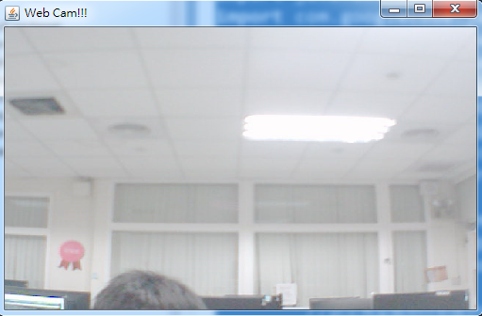

vim CameraVideo.java
import java.awt.event.WindowAdapter;
import com.googlecode.javacv.CanvasFrame;
import com.googlecode.javacv.cpp.opencv_core.IplImage;
import com.googlecode.javacv.OpenCVFrameGrabber;

public class CameraVideo {
static IplImage image;
static CanvasFrame canvas = new CanvasFrame("Web Cam!!!");
static OpenCVFrameGrabber grabber;

public static void main(String[] args) {
grabber = new OpenCVFrameGrabber(1); //0是預設的camera，1是外接camera
canvas.setCanvasSize(500, 300);

//設定視窗關閉時要釋放camera資源，以利其他程式使用
canvas.setDefaultCloseOperation(javax.swing.JFrame.DO_NOTHING_ON_CLOSE);
canvas.addWindowListener(new WindowAdapter(){
public void windowClosing(java.awt.event.WindowEvent evt) {
try {
grabber.stop();
}
catch (com.googlecode.javacv.FrameGrabber.Exception e) {}
canvas.dispose();
}
});

try {
grabber.start();
IplImage img;

while ((img = grabber.grab()) != null) {
//將圖像在畫布上秀出來
canvas.showImage(img);
}

}
catch(Exception e)
{
e.printStackTrace();
}
}
}

使用

其他

其他

